Lavas (Levisticum officinale)
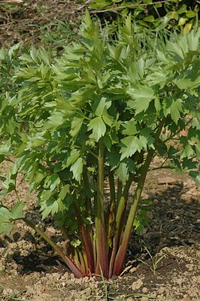 | De lavas lijkt qua blad en bloeiwijze nogal op selderij. Ze behoren beide tot de grote schermbloemenfamilie.  Lavas werd door de Romeinse legioenen door Europa verspreid en komt oorspronkelijk uit ZO Azië en Iran.

De permacultuur tuin:
Met zijn diepe wortels is de lavas een mooie grote (200 cm!) vaste plant in de groenten- en kruiden tuin. Hij kan meerdere jaren op een plek blijven staan en je kunt hem ook zichzelf laten uitzaaien. Je kunt de groei enigszins intomen door regelmatig enkele bladeren te oogsten.
De gele bloemschermen lijken op die van venkel, dille en anijs, allemaal schermbloemigen. Door het sterke wortelstelsel is de plant veel minder kwetsbaar t.a.v. belagers als slakken e.d. Strooi elke nazomer/herfst een laagje halfverteerd organisch materiaal rondom de planten. Vermeerderen gaat heel makkelijk door de plant uit te graven en te scheuren. Doe dit in het najaar.

De keuken:
We kennen lavas ook als maggikruid. Toch behoort lavas niet tot de ingrediënten van Maggi.
Het is een sterk geurend kruid waarvan een kleine hoeveelheid al voldoende is om een gerecht van smaak te voorzien.
Zowel de bladeren als de zaden worden gebruikt in de keuken en hebben een selderij-achtige smaak. Bladeren worden gebruikt in stoofpotten, salades, sauzen en soepen. Het zaad wordt gebruikt om brood smaak te geven. Lavas kan gebruikt worden als smaakversterker.

De kruidengeneeskunde:
Lavas verlicht spijsverteringsproblemen.

